МБДОУ КАШАРСКИЙ ДЕТСКИЙ САД№2 «СКАЗКА»

ФОТООТЧЁТ

МЕРОПРИЯТИЯ

ПРОВЕДЁННОГО

В СТАРШЕЙ ГРУППЕ

«ЦВЕТИК-СЕМИЦВЕТИК»

НА ТЕМУ:

«ВОТ ТАКИЕ, НАШИ МАЛЬЧИКИ!»

ПОДГОТОВИЛА:

ЧЕРНЫШЕНКО Г.Б.

2024г.

Цель мероприятия: создание благоприятных условий для физического развития ребёнка дошкольного возраста.

Мальчики в нашей группе очень разные: от медлительных до торопыжек, от задумчивых до шумных весельчаков. Девочки говорят о наших мальчиках что они: весёлые, красивые, ловкие, быстрые, сильные, добрые, вежливые.

Чтобы соответствовать комплементам девочек, мальчики решили пройти испытания, чтобы доказать свою силу, ловкость, выдержку соревновались в конкурсах.

Речёвка и разминка.

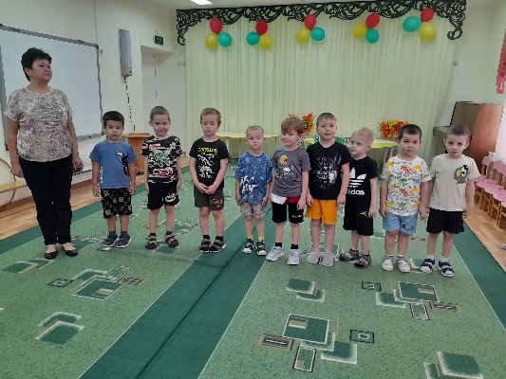 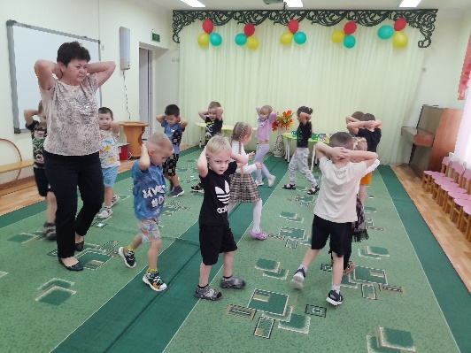

Соревнования « Кто больше отожмётся», « Перетягивание каната»

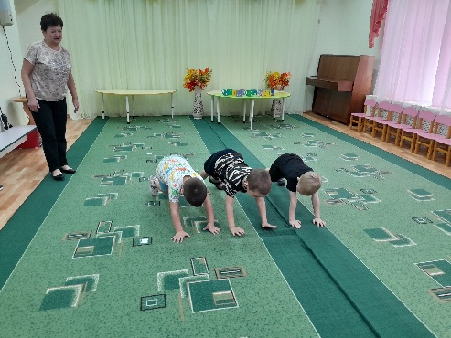 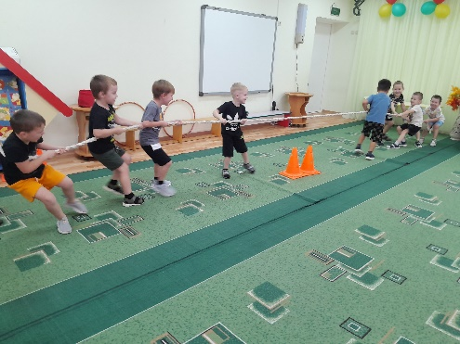

« Пройдём по массажным дорожкам», « Перекати мячь другу»

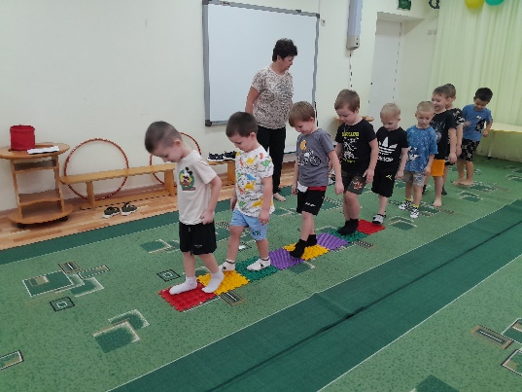 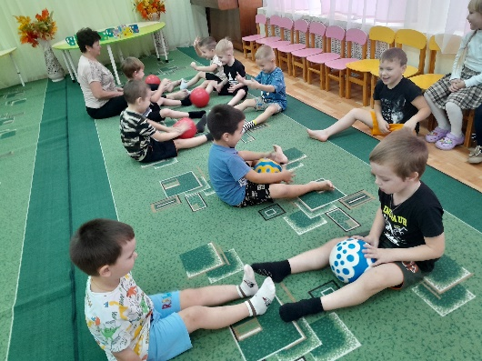

Подвижная игра « Мы на луг ходили»,будущим водителям загадала загадки по ПДД.

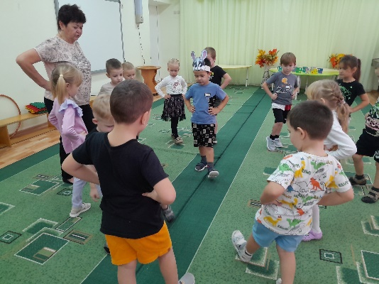 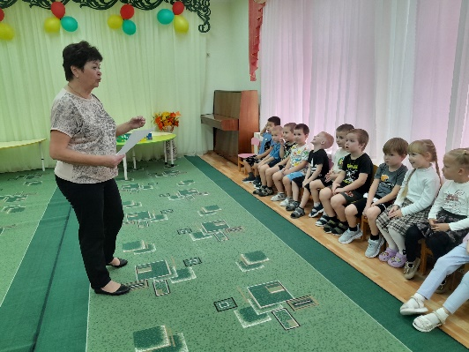

Музыкальный руководитель провела познавательную беседу, из которой дети узнали о истории возникновения праздника День сыновей в России. Рассказала что он олицетворяет и какие несёт традиции. Показала видио «День сыновей»

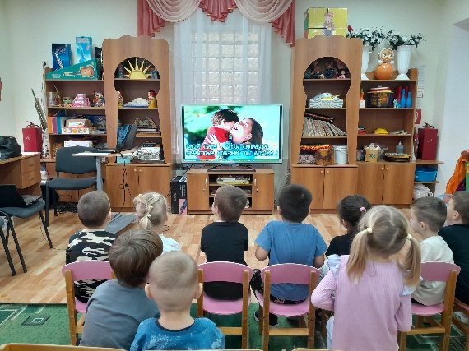 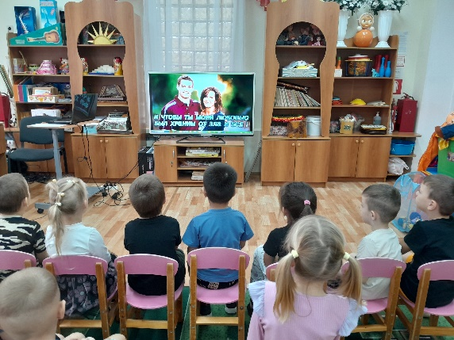

Девочка для мальчиков изготовили подарки своими руками( кружки для чая)

